附件1：
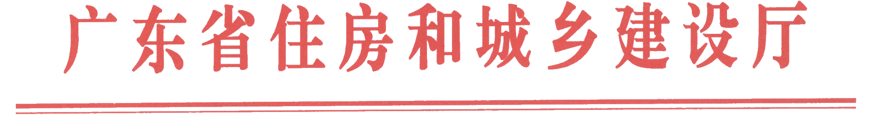

粤建城函〔2015〕481号

广东省住房和城乡建设厅转发广东省防汛防旱防风总指挥部关于开展2015年汛期前
防汛准备工作安全大检查的通知

各地级以上市及顺德区住房城乡建设、城管、水务主管部门，珠海市市政园林和林业局：
现将《广东省防汛防旱防风总指挥部关于开展2015年汛期前防汛准备工作安全大检查的通知》（粤防〔2015〕2号）转发给你们。为配合省防总做好2015年防汛备汛工作，现提出以下要求，请一并执行：
一、加强对城市防汛排涝工作的组织领导和责任落实
城市排水防涝是保障城市安全的重要工作，各地排水防涝主管部门要高度重视汛期城市灾害防治工作，加强组织领导，健全工作机制，主要负责人要担负起领导责任，切实履行职责，层层抓好责任落实。在落实排水设施运行维护责任的同时，对重点易涝区域，重点地区和构筑物实行分段包干制，坚持责任到岗、到人。
二、加强城市排水防涝工程设施运行维护管理
各地排水防涝主管部门要高度重视，认真组织，抓紧时间开展城市排水防涝设施大检查工作。一是积极做好城市管网、河道清淤工作，保障城市汛期排水通畅；二是认真开展城市内涝隐患排查和治理，对易发生短时径流量突增的地点、立交桥下、地下构筑物、棚户区以及往年易涝点等重点区域逐一制定除涝方案；三是加强隐患排查治理，切实落实各项安全防护、应急预案、应急物资和抢险人员，防止因暴雨内涝造成人员伤亡和重大财产损失。
三、加强建筑工地防汛应对工作
各地要在日常安全监督检查、巡查中，要把防汛工作作为重点内容之一，切实采取有效措施，防范汛期对施工作业可能造成的影响。一是加强深基坑、起重机械、高大模板、脚手架等重点部位的排查，重点检查其基础的排水、沉降情况，脚手架连墙件、扫地杆、紧固件及架体的负载情况，塔机附墙装置、安全限位装置等，发现隐患要立即消除。二是对正处于基坑施工的工地，督促施工单位加强基坑监测，注意土体的稳定性、周边建筑物、施工设施设备等情况，保持排水设施良好和排水及时。三是严禁大风大雨期间高空作业，确保不出现塔吊、工棚、围挡倒塌、基坑塌方、建筑材料滚滑及人身伤害事故。
四、明确相关工作责任
为落实汛期前防汛备汛工作任务，请各地排水防涝主管部门选派熟悉情况的业务骨干，负责防汛安全大检查工作。并于3月19日前将联系人员名单表（附件1）上报我厅城市建设处。
五、按时上报检查成果
各地排水防涝主管部门要抓紧时间开展安全大检查和相关整改工作并形成检查报告（含电子版），于3月23日前报送我厅城市建设处。

附件：汛期前防汛准备工作联系人名单表


广东省住房和城乡建设厅
2015年3月13日
（联系人：李渭印，联系电话：020-83133693，传真：020-83333358,邮箱：jst3693@163.com）

公开方式：依申请公开

